

SIARAN PERS

Samsung BESPOKE AI Home Appliances Tampil Elegan Didukung SmartThings Berbasis AI

Samsung BESPOKE AI dapat dikontrol dengan SmartThings dari mana saja, kapan saja, untuk memberikan kemudahan konektivitas, efisiensi, dan sustainability

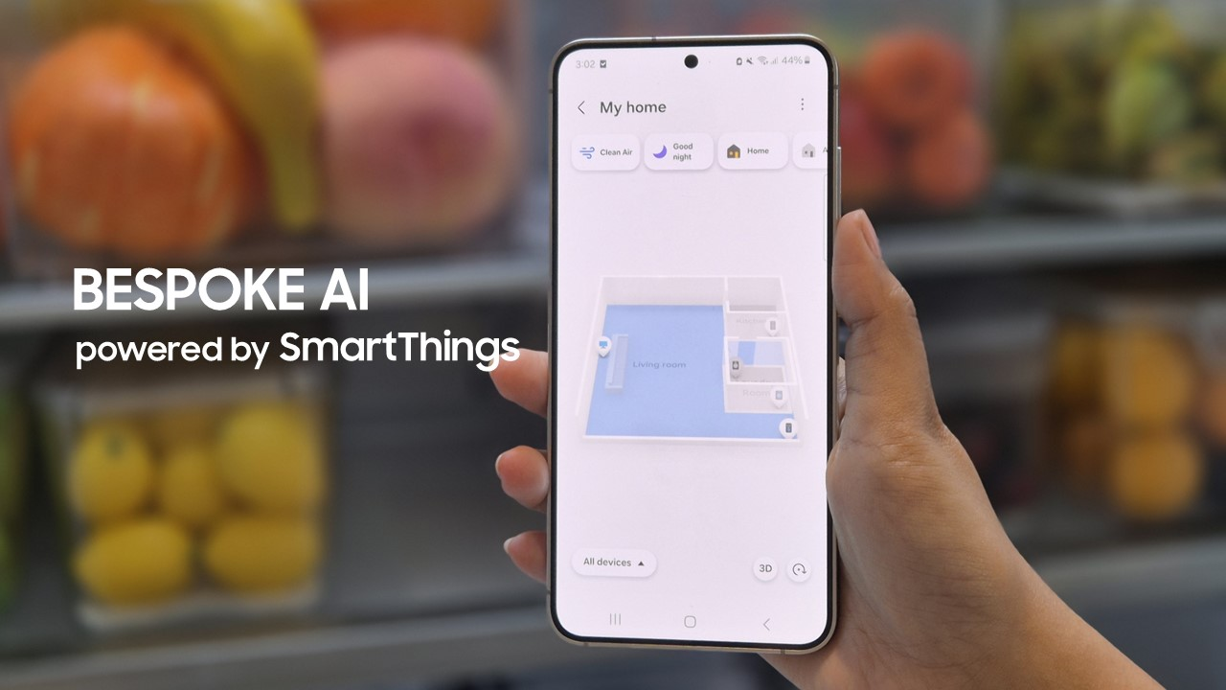
Semua lini BESPOKE AI terhubung melalui SmartThings, tampil di peta interaktif 3D Map View

Jakarta, 19 September 2024 – Samsung BESPOKE AI membawa standar baru peralatan rumah tangga yang tidak hanya tampil elegan sebagai interior rumah, juga dilengkapi teknologi AI yang memberikan kemudahan, efisiensi dan kenyamanan bagi penggunanya. Peralatan rumah tangga Samsung terbaru ini diintegrasikan oleh SmartThings, sebuah aplikasi yang menghubungkan semua peralatan rumah tangga pintar Samsung agar dapat diatur, dimonitor dan dikontrol dari smartphone di genggaman penggunanya.

“Selain jajaran BESPOKE yang estetik, kami juga menghadirkan jajaran BESPOKE AI yang pintar pada lini kulkas BESPOKE All White Multi Door, mesin cuci BESPOKE AI™ Washer & BESPOKE AI™ Dryer, dan BESPOKE Cube Air Purifier kami. Ditambah dengan konektivitas SmartThings dalam perangkatnya, menciptakan pengalaman yang beri manfaat lebih dalam kehidupan di rumah pintar. Cukup menggunakan aplikasi SmartThings dari smartphone, pengguna bisa memantau konsumsi daya listrik dan mengatur lebih dari satu perangkat dari jarak jauh sekalipun,” kata Joseph Martius, Head of Home Appliances Business, Samsung Electronics Indonesia.

Samsung BESPOKE AI menawarkan 3 hal bagi pengguna dan seluruh anggota keluarga. Pertama, semua peralatan rumah tangga Samsung yang terhubung dalam satu aplikasi. Kedua, kemudahan bagi pengguna dalam mengatur, mengontrol dan memonitor peralatan rumah tangga dari mana saja, setiap saat. Ketiga, efisiensi atau hemat energi yang dalam jangka panjang memberikan dampak positif bagi keberlangsungan bumi kita.

Hubungkan peralatan rumah tangga dengan mudah
BESPOKE AI diintegrasikan oleh SmartThings dengan navigasi yang mempermudah Anda menghubungkan peralatan pintar rumah tangga Samsung dengan cepat, mudah dan nyaman. Perangkat yang terhubung dengan SmartThings akan muncul di peta interaktif 3D Map View.

Anda juga dapat berbagi kontrol dan mendapat notifikasi perangkat rumah dengan akun anggota keluarga lainnya hingga maksimal 20 akun. Selain itu, Anda bisa mengatur izin kontrol yang berbeda untuk setiap orang. Untuk menjaga privasi, notifikasi hanya akan diterima oleh anggota keluarga yang memiliki izin kontrol atas perangkat tersebut. Dengan SmartThings, mengerjakan pekerjaan rumah tangga akan menjadi pengalaman baru yang memudahkan semua anggota keluarga.

Kendalikan semua dengan satu aplikasi
Kini SmartThings dapat membantu Anda mengatur rutinitas harian dari satu aplikasi. Anda dapat dengan mudah memantau isi kulkas dengan fitur Food List dari smartphone, mengatur suhu kulkas, mengatur fan speed Air Purifier hingga memantau siklus pencucian mesin cuci. Selain peralatan rumah tangga Samsung, ada lebih dari 340 brand elektronik yang berbasis platform Matter yang dapat diregistrasikan dalam SmartThings. Semua perangkat tersebut bisa diatur dengan mudah dari satu aplikasi di smartphone.

SmartThings juga membantu Anda mengatur kontrol otomatisasi untuk berbagai skenario, misalnya ketika ingin menonton film, dengan ikuti langkah berikut:
- Buka aplikasi SmartThings, pilih create routine.
- Pilih manually run kemudian control devices untuk memilih produk yang ingin diatur
- Atur Air Purifier ke mode WindFree agar bekerja tanpa suara, dan lampu menjadi dim atau redup untuk menciptakan suasana seperti di bioskop
- Ubah nama routine misalnya "Movie Time", untuk menandai pengaturan ini.

Ke depannya, ketika Anda memilih Sleep Mode, Air Purifier otomatis akan beralih ke mode WindFree dan lampu akan menjadi redup.

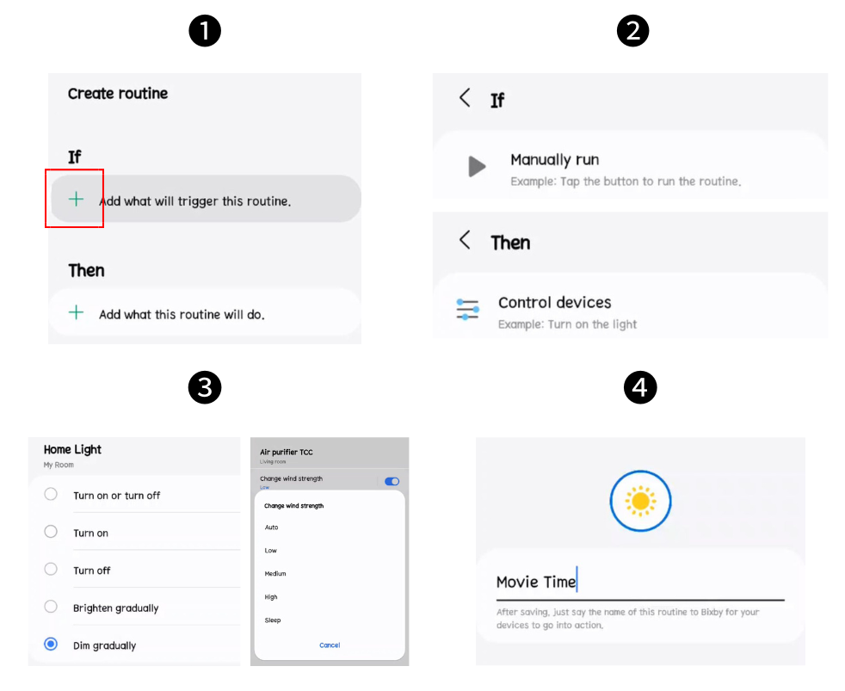

SmartThings di perangkat pintar rumah tangga BESPOKE AI membantu mengatur rutinitas harian dari satu aplikasi.

Hemat energi kapan saja
Pengintegrasian teknologi AI ke dalam inovasi peralatan rumah tangga dan SmartThings tidak hanya memudahkan hidup dengan teknologinya yang canggih, tapi juga menghadirkan penghematan energi tanpa kompromi.

Melalui AI Energy Mode di SmartThings, AI akan menganalisa pola penggunaan peralatan rumah tangga yang terhubung dalam ekosistem Smart Home Samsung Anda, menyalakan AI Energy Mode saat diperlukan, dan mengatur kapan saat yang tepat untuk mengonsumsi energi.

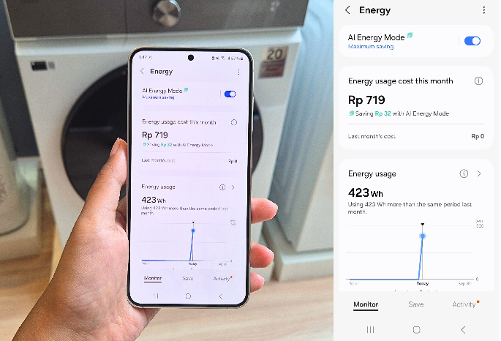
Melalui AI Energy Mode, perangkat pintar rumah tangga
BESPOKE AI makin hemat energi.

Bahkan, melalui AI Energy Mode ini, Anda bisa menghemat penggunaan energi saat tidak sedang berada di rumah. Saat Anda bepergian, Anda bisa mematikan perangkat yang tidak perlu. Saat tidak berada di rumah pun, Anda bisa tenang, karena bisa menghemat tagihan listrik. Jika mencuci normal secara otomatis menggunakan pemanas air, saat AI Energy Mode diaktifkan, mesin cuci secara otomatis mengeluarkan air dingin untuk mencuci, dan menghemat daya hingga 70%.

“Samsung BESPOKE AI membuat urusan pekerjaan rumah tangga menjadi lebih nyaman dan bisa dilakukan oleh semua orang dengan mudah. Inovasi ini membuat hidup lebih praktis dan efisien yang juga mendukung sustainability,” tutup Joseph.

Untuk informasi lebih lanjut, kunjungi https://www.samsung.com/id/

***

Tentang Samsung Electronics Co., Ltd.
Samsung menginspirasi dunia dan membentuk masa depan dengan ide dan teknologi transformatif. Perusahaan ini mendefinisikan ulang dunia TV, smartphone, wearables, tablet, peralatan rumah tangga, sistem jaringan dan memori, sistem LSI, foundry dan solusi LED, serta menghadirkan pengalaman terhubung yang mulus melalui ekosistem SmartThings dan kolaborasi terbuka dengan para mitra. Untuk berita terkini, silakan kunjungi Samsung Newsroom di news.samsung.com.

Untuk keterangan lebih lanjut hubungi:
Fia Handayani
Public Relations Manager
PT Samsung Electronics Indonesia
Email: f.handayani@samsung.com

